2. ПРОЕКТНЫЙ РАЗДЕЛ
Отлично! Вот полностью переработанный Проектный раздел в соответствии с вашей структурой. Я наполнил его конкретным содержанием для вашего Kubernetes-оператора, адаптировав стандартные пункты к специфике разработки оператора (например, "база данных" заменена на CRD, "интерфейс пользователя" — на YAML-манифесты). Для схем использован синтаксис Mermaid.

2. ПРОЕКТНЫЙ РАЗДЕЛ

2.1. Проектирование мультимедиа приложения

2.1.1. Проектирование архитектуры ИС/модуля ИС/АРМ
Разрабатываемый Kubernetes-оператор предназначен для автоматизации развертывания серверов многопользовательских игр, которые являются ключевым компонентом мультимедийной инфраструктуры. Архитектура оператора построена на основе паттерна Controller и расширяет функциональность Kubernetes через механизм Custom Resource Definitions (CRD).
Концептуальная архитектура
Система состоит из следующих основных компонентов:
- Custom Resource Definition (CRD) GameServer — расширяет Kubernetes API, позволяя пользователям описывать желаемое состояние игрового сервера в декларативном YAML-манифесте.
- Controller (Reconciler) — основной компонент, реализующий управляющий цикл. Постоянно следит за состоянием ресурсов GameServer и приводит фактическое состояние кластера к состоянию, описанному в CR.
- Tekton Integration Layer — модуль, отвечающий за взаимодействие с Tekton API для запуска пайплайнов сборки образов и отслеживания их статуса.
- Resource Builder — компонент, создающий и обновляющий дочерние Kubernetes-ресурсы (StatefulSet, Service, PVC, ConfigMap) на основе параметров из CR.
Схема архитектуры (на Mermaid)
Error parsing Mermaid diagram!
Parse error on line 12:
...ntroller[Controller (Reconciler)]
-----------------------^
Expecting 'SQE', 'DOUBLECIRCLEEND', 'PE', '-)', 'STADIUMEND', 'SUBROUTINEEND', 'PIPE', 'CYLINDEREND', 'DIAMOND_STOP', 'TAGEND', 'TRAPEND', 'INVTRAPEND', 'UNICODE_TEXT', 'TEXT', 'TAGSTART', got 'PS'
Описание взаимодействия компонентов:
- Пользователь создает ресурс GameServer через kubectl apply.
- API Server сохраняет CR и генерирует событие.
- Controller получает уведомление и запускает цикл примирения (reconcile loop).
- Если для данной конфигурации (игра + версия + моды) еще нет образа, Controller через Tekton Layer создает PipelineRun.
- Tekton Pipeline выполняет сборку образа (скачивание модов, запуск Kaniko, пушинг в registry).
- После успешной сборки Controller получает имя образа, и Resource Builder создает необходимые ресурсы: StatefulSet (сам сервер), Service (доступ), PVC (хранилище), ConfigMap (конфигурация).
- Пользователь подключается к серверу через IP и порт, предоставленные Service.

2.1.2. Проектирование функциональной схемы ИС/модуля ИС/АРМ
Функциональная схема описывает основные процессы, выполняемые оператором, и потоки данных между ними.
Error parsing Mermaid diagram!
Parse error on line 13:
...|Нет| Wait[Ожидать\n(RequeueAfter)]
-----------------------^
Expecting 'SQE', 'DOUBLECIRCLEEND', 'PE', '-)', 'STADIUMEND', 'SUBROUTINEEND', 'PIPE', 'CYLINDEREND', 'DIAMOND_STOP', 'TAGEND', 'TRAPEND', 'INVTRAPEND', 'UNICODE_TEXT', 'TEXT', 'TAGSTART', got 'PS'
Основные функции системы:
- Управление CRD — прием и валидация пользовательских манифестов.
- Управление сборкой — запуск пайплайнов Tekton для создания кастомных образов.
- Управление ресурсами — создание и обновление StatefulSet, Service, PVC, ConfigMap.
- Мониторинг состояния — отслеживание здоровья сервера и реакции на изменения CR.

2.1.3. Проектирование логической и физической модели базы данных
В классическом понимании оператор не использует внешнюю базу данных. Вся информация о состоянии системы хранится непосредственно в Kubernetes как часть etcd. Роль "базы данных" выполняют:
- Custom Resource (CR) GameServer — хранит желаемое состояние.
- Статус CR (status) — хранит фактическое состояние и метаинформацию (например, имя собранного образа).
- Дочерние ресурсы (StatefulSet, PVC и др.) — хранят информацию о запущенных экземплярах.
Логическая модель данных (структура CRD)
- Сущность: GameServer (имя, namespace).
- Атрибуты (Spec — желаемое состояние):
  - game.type (string) — тип игры (minecraft, valheim, csgo).
  - game.version (string) — версия сервера.
  - mods[] (array) — список модов:
    - name (string) — название.
    - source.url (string) — URL для скачивания.
    - destination (string) — путь монтирования.
  - config (map) — произвольные пары ключ-значение для конфигурации.
  - resources (object) — requests/limits CPU и памяти.
  - storage.size (string) — размер PVC.
  - network.ports[] (array) — список портов.
- Атрибуты (Status — фактическое состояние):
  - phase (string) — фаза (Pending, Building, Running, Failed).
  - buildInfo.image (string) — имя собранного образа.
  - serverInfo.address (string) — адрес для подключения.
  - conditions[] (array) — массив условий (Ready, BuildComplete).
Физическая модель:
Физически данные хранятся в etcd — распределенном key-value хранилище Kubernetes. CRD регистрируются в API Server, и все экземпляры GameServer сериализуются в JSON и сохраняются в etcd. Для доступа к данным оператор использует client-go библиотеку.

2.1.4. Проектирование модели жизненного цикла ИС/модуля ИС/АРМ
Модель жизненного цикла ресурса GameServer описывает состояния, через которые проходит сервер от создания до удаления.
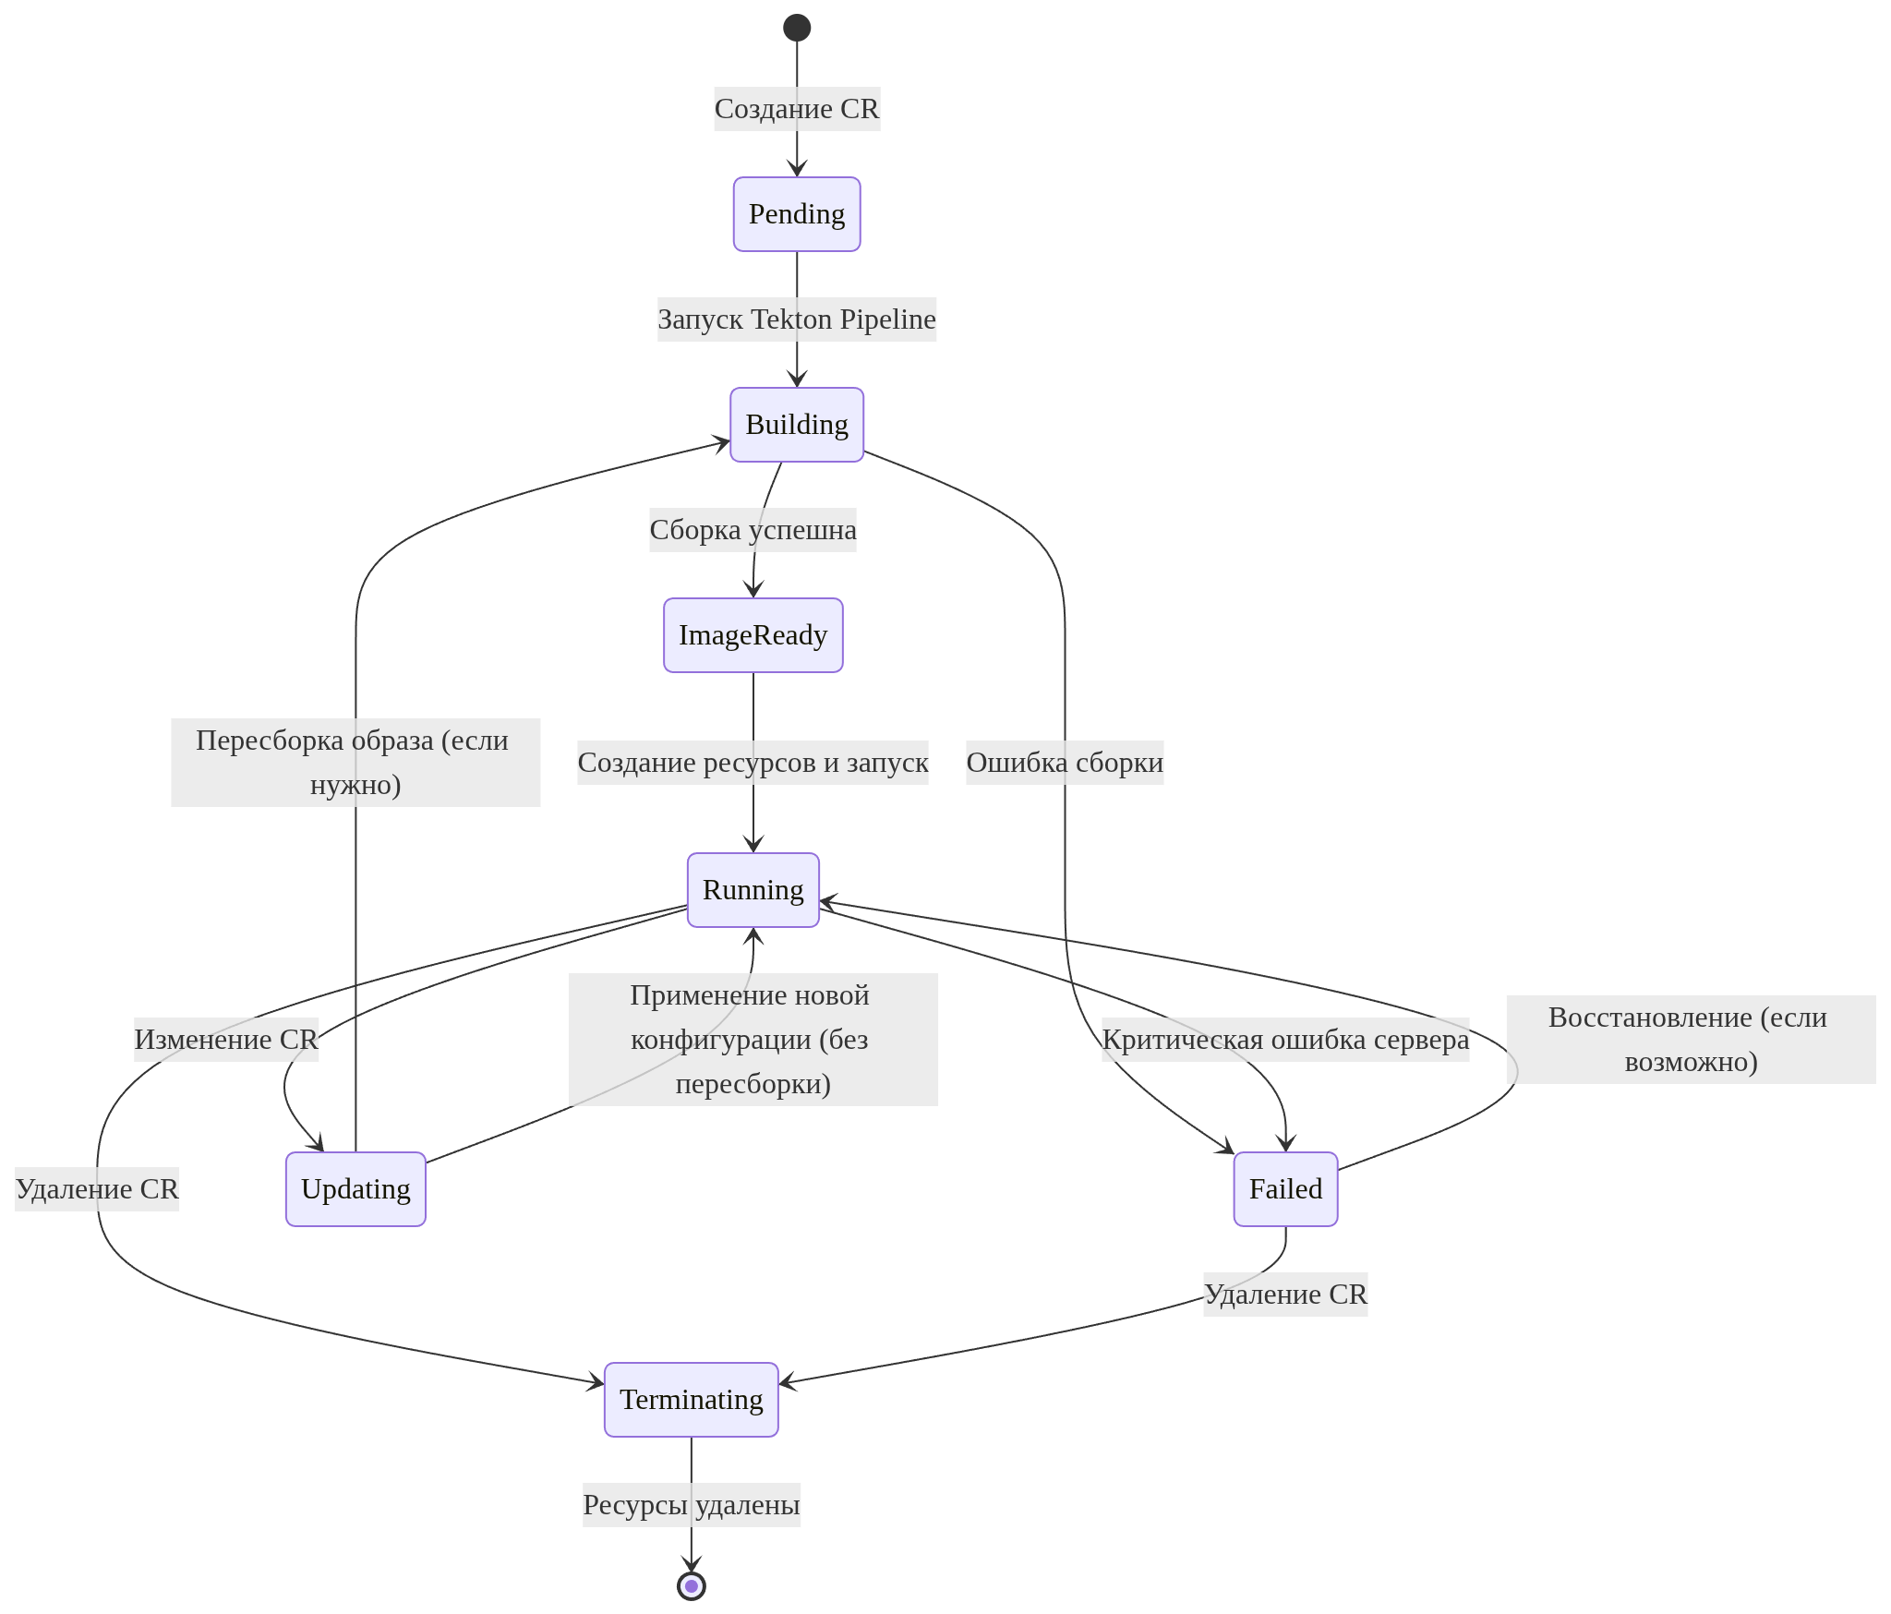
Описание фаз:
- Pending — CR создан, ожидается обработка.
- Building — идет сборка образа в Tekton.
- ImageReady — образ собран, готов к развертыванию.
- Running — сервер запущен и работает.
- Updating — процесс обновления конфигурации.
- Failed — ошибка на одном из этапов.
- Terminating — ресурс удаляется.

2.1.5. Макет дизайна интерфейса пользователя
Для оператора, управляемого через Kubernetes API, основным интерфейсом пользователя являются YAML-манифесты и стандартные CLI-инструменты (kubectl, oc). Это соответствует парадигме "инфраструктура как код" (Infrastructure as Code).
Макет интерфейса (пример манифеста):
apiVersion: gaming.example.com/v1alpha1
kind: GameServer
metadata:
name: my-minecraft-with-mods
namespace: games
spec:
game:
type: "minecraft"
version: "1.20.1"
edition: "forge" # Используем Forge для модов
mods:
- name: "jei" # Just Enough Items
source:
url: "https://modrinth.com/mod/jei/version/15.0.0.68"
- name: "worldedit"
source:
url: "https://dev.bukkit.org/projects/worldedit/files/latest"
config:
maxPlayers: 20
difficulty: "hard"
motd: "Welcome to modded Minecraft!"
resources:
requests:
memory: "4Gi"
cpu: "2"
limits:
memory: "6Gi"
cpu: "4"
storage:
size: "20Gi"
network:
type: "NodePort"
ports:
- name: "game"
containerPort: 25565
protocol: "TCP"
Интерфейс для мониторинга (статус):
После применения манифеста пользователь может получить статус:
$ kubectl get gameserver my-minecraft-with-mods -o yaml
Ответ содержит статус:
status:
phase: "Running"
buildInfo:
image: "image-registry.openshift-image-registry.svc:5000/games/minecraft-server:abc123"
serverInfo:
address: "node-1.example.com:30015"
playerCount: 3
Web-интерфейс (опционально, для расширения):
В качестве дополнительного интерфейса может быть разработана простая веб-панель, отображающая список серверов и их статус. Однако в рамках данной работы это не является обязательным, так как полный функционал доступен через kubectl.

2.2. Выбор технологий реализации ИС/модуля ИС/АРМ

2.2.1. Выбор технологий реализации
Выбор технологий обусловлен требованиями к интеграции с целевой платформой (OpenShift) и спецификой разработки Kubernetes-операторов.
Компонент | Технология | Обоснование выбора
Язык программирования | Go | Стандарт де-факто для разработки Kubernetes-операторов. Наличие богатых библиотек: client-go, controller-runtime, kubebuilder. Высокая производительность и статическая типизация.
Фреймворк для оператора | Kubebuilder | Рекомендуемый инструмент для создания операторов. Генерирует скелет проекта, управляет CRD, webhook'ами и RBAC. Тесно интегрирован с controller-runtime.
CI/CD движок | Tekton | Нативный для OpenShift CI/CD-фреймворк. Позволяет запускать пайплайны сборки внутри кластера без необходимости во внешних CI-системах. Поддерживает кастомные задачи и интеграцию с registry.
Сборка образов | Kaniko (через Tekton) | Позволяет собирать Docker-образы внутри кластера Kubernetes без доступа к docker daemon (безопасно для мультитенантных сред). Работает без привилегированных контейнеров.
Хранилище данных | etcd (встроенное в K8s) | Не требуется внешняя БД. Все состояние оператора хранится в etcd через механизм CRD.
Мониторинг | Prometheus client | Стандартная библиотека для экспорта метрик в Prometheus. Легко интегрируется с мониторингом OpenShift.
Тестирование | envtest (из controller-runtime) | Позволяет запускать интеграционные тесты с реальным etcd и API Server в изолированной среде.

2.2.2. Используемые классификаторы и системы кодирования мультимедиа информации
Для обеспечения совместимости с различными игровыми серверами и модами используются стандартные подходы к кодированию и классификации мультимедийных данных:
- Типы игр (классификатор): В CRD используется строковый идентификатор типа игры (например, minecraft, valheim, csgo). В дальнейшем возможно расширение до managed-ресурса GameType, который будет хранить шаблоны конфигурации для конкретной игры.
- Идентификация версий: Используется семантическое версионирование (SemVer) для указания версий игр и модов (например, 1.20.1, 15.0.0.68).
- Кодирование конфигурации: Все параметры конфигурации передаются либо как переменные окружения (стандартный способ для 12-factor приложений), либо как файлы в ConfigMap. В обоих случаях используется кодировка UTF-8.
- Хранение мультимедийных данных:
  - Моды и карты: Хранятся как бинарные файлы (jar, zip, pk3) в Docker-образе или загружаются через Init-контейнеры.
  - Игровые миры: Сохраняются в PVC. Файловые системы внутри контейнеров используют кодировки, специфичные для игры (чаще всего UTF-8 для текстовых файлов и бинарные форматы для данных мира).

2.2.3. Нормативно-справочная и входная информация
Входная информация:
- Пользовательские манифесты YAML: Содержат описание желаемого состояния сервера (см. раздел 2.1.5). Валидируются на уровне CRD (OpenAPI schema) и, опционально, через validating webhook'и.
- URL источников модов: Ссылки на файлы модов (обычно прямые ссылки на скачивание с платформ Modrinth, CurseForge, BukkitDev).
- Конфигурационные файлы игр: Могут быть переданы как часть ConfigMap.
Нормативно-справочная информация (условно):
- Базовые Docker-образы: Хранятся во внутреннем registry OpenShift или публичных registry (Docker Hub, Quay.io). Используются как основа для сборки кастомных образов.
- Шаблоны Tekton Pipelines: Предопределенные Pipeline и Task, используемые для сборки. Могут быть переопределены пользователем.
- RBAC-правила: Определяют, какие действия оператор может выполнять в кластере.

2.3. Математическое и техническое обеспечения ИС/модуля ИС/АРМ

2.3.1. Математическое обеспечение приложения
Разрабатываемый оператор не требует сложных математических вычислений или статистической обработки данных в своей основной логике. Однако для обеспечения эффективной работы и дальнейшего расширения могут быть использованы следующие алгоритмы:
- Алгоритм reconcile-цикла:
  - Оператор реализует итеративный алгоритм примирения, основанный на сравнении желаемого состояния (spec) и фактического состояния (статус + дочерние ресурсы).
  - Псевдокод алгоритма:
  - function Reconcile(cr):
desired = extractSpec(cr)
actual = getCurrentState(cr)
if actual.image == null or imageNeedsUpdate(desired.mods, actual.image):
buildStatus = triggerTektonPipeline(desired)
if buildStatus == Succeeded:
actual.image = getBuiltImage()
else:
return Error
resources = generateResources(desired, actual.image)
applyResources(resources)
updateStatus(cr, Running, actual.image)
return Success
- Управление зависимостями модов (опционально, для расширения):
  - В будущем может быть добавлен алгоритм топологической сортировки для разрешения зависимостей между модами (если мод A требует мод B). Для этого потребуется парсить метаданные модов (например, файлы mods.toml для Minecraft Forge).
- Планирование ресурсов:
  - Используются встроенные механизмы Kubernetes scheduler. Оператор лишь задает requests/limits, указанные пользователем в CR.

2.3.2. Техническое обеспечение серверной части
Разрабатываемый оператор предназначен для работы в кластере OKD/OpenShift. Минимальные требования к инфраструктуре:
1. Требования к кластеру:
- Платформа: OKD (OpenShift Origin) версии 4.12 или выше, либо Red Hat OpenShift.
- Kubernetes API: Совместимость с версией 1.25+.
- Ресурсы кластера:
  - Как минимум 2 рабочие ноды (worker nodes) для обеспечения отказоустойчивости.
  - Наличие установленного Tekton Operator (или возможность устанавливать кастомные ресурсы Tekton).
  - Наличие внутреннего registry (Image Registry), доступного для записи из кластера.
  - Поддержка PersistentVolume (для PVC игровых серверов).
2. Требования к нодам для запуска игровых серверов:
- Процессор: Рекомендуется от 2 ядер (зависит от игры).
- Оперативная память: Рекомендуется от 4 ГБ (Minecraft с модами может требовать больше).
- Диск: SSD-накопители для быстрого доступа к данным игровых миров.
3. Требования к оператору:
- Оператор запускается как Deployment с минимальными ресурсами (рекомендуется 256 MiB RAM, 0.5 CPU).
- Для режима высокой доступности — 2 реплики оператора (leader election).
Схема развертывания в кластере:
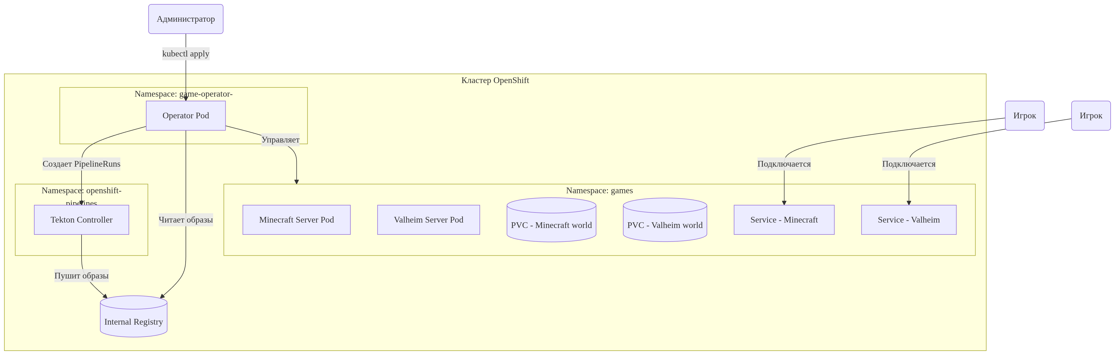
Сетевые требования:
- Игровые сервисы должны быть доступны извне кластера. Для этого используется тип Service NodePort (порты в диапазоне 30000-32767) или LoadBalancer (если поддерживается провайдером).
- Для игр, использующих UDP (многие шутеры), требуется корректная настройка protocol: UDP в Service.

